CERTIFICATIONS PROFESSIONNELLES
ET BLOCS DE COMPETENCES INSCRITS AU RNCP
Note adoptée par le COPANEF le 9 juin 2015

- Principes

Les salariés, les demandeurs d’emploi et les entreprises ont besoin de repères simples, élaborés collectivement, attestant de la réalité des compétences acquises. Les certifications professionnelles sont à cet effet des repères majeurs participant à une amélioration du signalement des compétences (ANI 2013).
Les blocs de compétences s’inscrivent dans cette finalité de repère social comme autant de signaux, d’indicateurs, utiles aux acteurs.
Les blocs de compétences s’inscrivent également dans une logique de parcours professionnel.
Ces principes s’imposent comme fondements aux réflexions menées en matière d’éligibilité aux différents dispositifs et financements.

- Définition partagée de la notion de « blocs de compétences »

Les blocs de compétences se définissent comme des éléments identifiés d’une certification professionnelle s’entendant comme un ensemble homogène et cohérent de compétences. Ces compétences doivent être évaluées, validées et tracées. Sous ces conditions, elles constituent une partie identifiée de la certification professionnelle.
Le « bloc de compétences » s’apparente à une activité ou un domaine d’activité au sein d’une certification professionnelle.
Les blocs de compétences, partie intégrante d’une certification professionnelle peuvent être :
  - communs à plusieurs certifications professionnelles,
  - ou spécifiques à une certification particulière.
Un « bloc de compétences » ne se confond pas avec un « module de formation » qui est le processus pédagogique concourant à l’acquisition des compétences définies et identifiées au sein de la certification ou d’un bloc.

- Rôle des acteurs

Sur ces bases, le COPANEF :
- invite les certificateurs à déterminer dans les meilleurs délais les blocs de compétences au sein de leurs certifications professionnelles respectives et de déterminer l’articulation avec l’obtention de la certification totale ;
- considère qu’il revient au monde professionnel, en collaboration avec les autres parties prenantes, de favoriser une lisibilité et une cohérence en la matière, à 3 niveaux :
  - celui de la branche qui est le niveau pertinent pour déterminer, sur la base notamment des travaux des Observatoires des métiers, les périmètres de qualification propres à leur champ professionnel et les certifications professionnelles les recouvrant ;
  - le niveau « inter-branches » qui, à l’instar des CQPI, peut générer des certifications communes en raison d’activités professionnelles identiques ou proches, dont les capacités ou compétences constituent un ensemble commun et homogène (principes de la Charte CQPI) ;
  - interprofessionnel : exemple du Socle.
- propose à la CNCP de reprendre les présents principes et propositions relatifs aux blocs de compétences.
- souhaite que soit engagé dans les meilleurs délais un travail relatif aux principes d’écriture des référentiels d’activité et de certification entre les principaux certificateurs, afin de favoriser non seulement une meilleure lisibilité du système mais des « passerelles » inter-certifications ;

- Articulation avec l’Inventaire
La CNCP veillera à ce que les certifications de l’inventaire, notamment celles de la catégorie C, qui sont des certifications distinctes des blocs de compétences, s’inscrivent dans le respect des principes susvisés.

Conscient que l’ensemble de ces notions liées aux certifications professionnelles – référentiels d’activité et de certification, blocs de compétences, évaluation des acquis/VAE… - nécessitent, dans un contexte en profonde évolution, une clarification, le COPANEF, garant des principes posés en la matière au sein de l’ANI du 14 décembre 2013, établira d’ici la fin 2015 une « charte/protocole nationale de la certification professionnelle ».

ANNEXE 1

ANI 14.12.13 relatif à la formation (Article 48)
Les salariés et les entreprises ont besoin de repères simples, élaborés collectivement, attestant de la réalité des compétences acquises.
Les certifications professionnelles sont, à cet effet, des repères majeurs participant à une amélioration du signalement des compétences et constituent des indicateurs de qualification et de capacités à occuper un emploi. Elles concourent ainsi à la sécurisation des parcours et de l’évolution professionnels.

Article R. 6323-8-I du Code du Travail :
1° Pour les formations mentionnées au 1° du II de l'article L. 6323-6, sur l'effectivité de l'enregistrement des certifications professionnelles au répertoire national des certifications professionnelles et, dès lors qu'elles sont mentionnées en tant que telles au sein de la liste, l'existence de parties identifiées de certification professionnelle, classées au sein de ce répertoire, visant à l'acquisition d'un bloc de compétences.

Définition de l’unité d’acquis d’apprentissage du système ECVET, issu de la recommandation européenne de 2009 :
Une unité est un élément d'une certification comprenant un ensemble cohérent de connaissances, aptitudes et compétences qui peuvent être évaluées et validées.
Les unités permettent la réalisation progressive des qualifications par le transfert et l'accumulation des acquis d'apprentissage. Ils sont soumis à évaluation et de validation de vérifier et d'enregistrer que l'apprenant a atteint les résultats attendus de l'apprentissage.

ANNEXE 2

Piste de travail en vue d’une harmonisation des principes d’écriture des « référentiels d’activités et de certification ».

Objectif : permettre aux acteurs de se retrouver face à un système cohérent et lisible – à poser des principes directeurs qui, par exemple, favoriseront les « passerelles ».
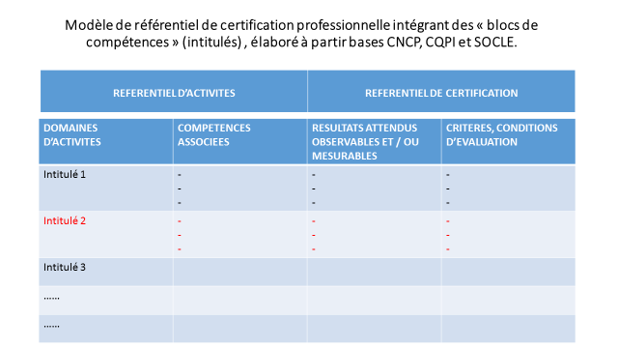

Le domaine d’activité 2 est un bloc de compétences identifié de la certification. Il est lui-même écrit de manière à pouvoir générer une certification intermédiaire.
Ce même « bloc » :
- d’une part, pourrait se retrouver dans une autre certification (si ce type de méthodologie d’écriture est partagé entre certificateurs) ;
- d’autre part, faire l’objet d’un bloc de certification autonome s’il répond notamment à certaines caractéristiques (propre des certifications transverses).

